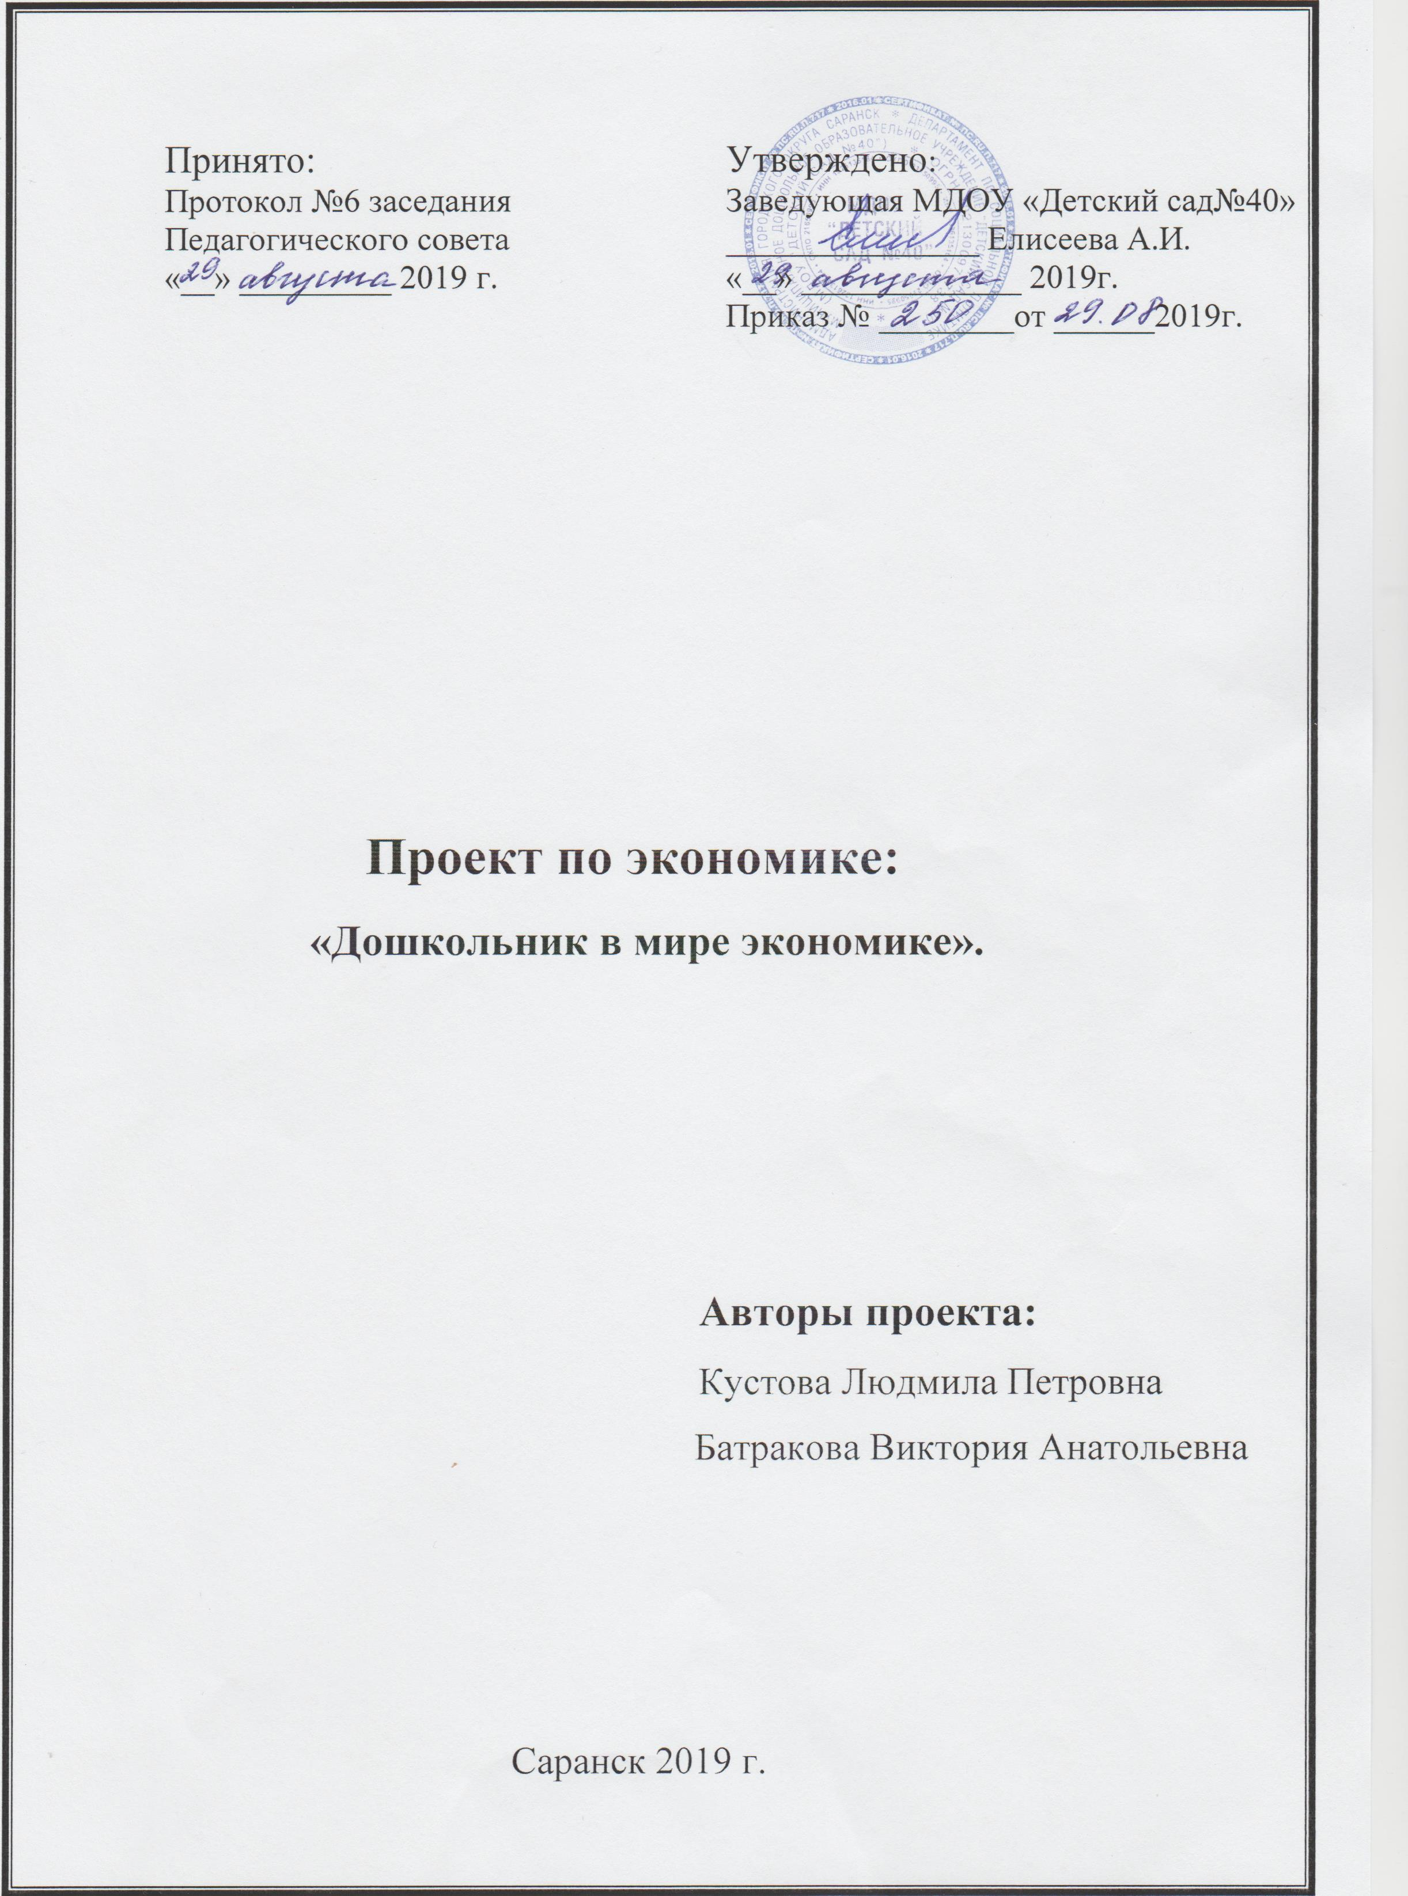
Образовательный проект «Дошкольник в мире экономики».
(экономическое воспитание детей старшего дошкольного возраста)

Актуальность.
Сегодняшнее молодое поколение живёт в иных экономических условиях. Детей повсюду окружает реклама, а в их лексикон включается всё больше слов финансовой среды. Ребёнок сталкивается с экономическими понятиями, соприкасается с социальной действительностью, бытом и у него возникает множество вопросов.
Обращение к экономическому воспитанию детей дошкольного возраста является актуальным вопросом на современном этапе, так как дети быстрее впитывают атмосферу новой реальности, лучше адаптируются к ней.
Обучение экономической культуре не сводится к тому, чтобы учить зарабатывать деньги. На первый план ставится формирование нравственных понятий: честность, обязательность, умение подчинять свои желания возможностям, законопослушность, взаимопомощь и пр. А также ориентация дошкольников в экономическом пространстве современного мира на материале в соответствии с возрастными возможностями.
Таким образом, актуальность проекта заключается в том, чтобы за счет использования информационной среды максимально полно использовать интерес детей к экономической деятельности, оптимизировать их интеллектуальную нагрузку.
Предлагаемый опыт поможет систематизировать работу по экономическому образованию дошкольника и позволит формировать необходимые для этого качества у детей – дошкольников, достичь развития коммуникативной компетенции общения с окружающими людьми.

Цель: формирование представлений об элементах экономики у старших дошкольников, через различных видов деятельности с экономическим содержанием, способствовать развитию реального экономического мышления, интереса к экономическим знаниям.

Задачи:
Образовательные:
- познакомить детей с профессиями связанными с экономикой;
- раскрыть сущность понятия «доход» (заработная плата, пенсия, познакомить детей с ведением хозяйства;
- дать представление о денежных знаках (монета, купюра) России и других стран;
- учить воспринимать и ценить окружающий мир, как результат труда людей;
Развивающие:
-формировать экономическое мышление через знакомство с экономическими понятиями (деньги, товар, заработная плата);
- формировать на доступном уровне взаимосвязь понятий «труд- продукт – деньги» и то, что стоимость продукта зависит от качества.
-наполнить развивающую среду в группе экономическим содержанием;
Воспитательные:
-воспитывать такие качества, как бережливость, рациональность, экономность, трудолюбие;
- воспитывать любовь и уважение к старшим;
- вовлекать родителей в активное сотрудничество;
Оздоровительные:
Формировать умение рационально использовать элементарные
экономические ресурсы для гармоничного развития личности.

Проблема: приобщение ребёнка к миру экономической действительности, может быть направлено на развитие коммуникативных способностей детей старшего дошкольного возраста. А также подбор необходимого оборудования и пособий для практического обогащения проекта, целенаправленности, систематизации воспитательно-образовательного процесса экономической направленности.
Новизна проекта: Новизной проекта является личностная включенность воспитателей, детей и родителей. В постановке новизны также, является знакомство детей с элементарными экономическими знаниями ,как предметом специального изучения. Решение же этой проблемы видится ,прежде всего, в русле совершенствования нравственного воспитания в целом, в знакомстве с нормами морали , раскрывающими, как следует относится к окружающей природе, к миру ценностей, к результату человеческого труда и человеку
Практическая значимость.
Значимость проекта в том, что он направлен на возможность широкой практики применения полученных детьми знаний. Проект может быть полезен воспитателям дошкольных учреждений и родителям, которые стремятся привлечь детей к развитию реального экономического мышления и интереса к экономическим знаниям.
Направления деятельности:
Повышение интереса к экономическому воспитанию и направлению ставит целью знакомство детей с новыми и весьма противоречивыми условиями социальной жизни, так как от экономической культуры зависит преодоление трудностей в политической, социальной и культурной жизни общества. Обучение экономической культуре не сводится к тому, чтобы учить зарабатывать деньги. На первый план ставится формирование нравственных понятий: честность, обязательность, умение подчинять свои желания возможностям, законопослушность, взаимопомощь и пр.
Тип проекта: творчески-познавательный.
Методы и приемы работы:
Наглядные методы: экскурсии, наблюдения, показ сказок с экономической направленностью, рассматривание книжных иллюстраций, репродукций; проведение дидактических игр.
Словесные методы: чтение литературных произведений; беседы с элементами диалога, обобщающие рассказы воспитателя.
Игровые методы: проведение разнообразных игр (малоподвижных, сюжетно – ролевых, дидактических, игр - драматизаций и др.);загадывание загадок;
Практические методы: организация продуктивной деятельности детей; постановка сказок, отрывков литературных произведений; изготовление с детьми наглядных пособий.
Целевая аудитория
Участники проекта: дети подготовительной группы, родители воспитанников, педагоги.
Количество участников: воспитанники группы детского сада без специального отбора.
Возраст детей: проект рассчитан на работу с детьми старшего дошкольного возраста (6-7 лет).
Условия реализации образовательного проекта: проект разработан на один год; предназначен для детей подготовительной группы (6-7 лет).
Формы организации деятельности детей: групповая.
Ресурсы:
- Информационное обеспечение проекта:
- Консультации для родителей;
- Консультации для воспитателей;
- Дидактический материал
- Методическая литература
- Художественная литература
- Игровой материал и оборудование
Материальное обеспечение проекта.
Телевизор, экран, проектор, магнитофон, аудиокассеты с музыкой, интерактивная доска, микрофоны, уголок экономической направленности, литература по экономическому воспитанию дошкольников, настольно-печатные игры.

План реализации проекта:
I этап - подготовительный
1.Диагностирование детей.
2. Составление и обсуждение со всеми участниками проекта поэтапного плана работы;
3.Создание банка идей и предложений;
4. Подбор методической, справочной, энциклопедической и художественной литературы по выбранной тематике проекта;
5. Подбор необходимого оборудования и пособий для практического обогащения проекта, целенаправленности, систематизации воспитательно-образовательного процесса экономической направленности.
6. Проведение теоретического анализа экономической и психолого-педагогической литературы.
7. Разработка критериев, показателей и уровней оценки личностной и интеллектуальной готовности дошкольников к простейшей экономической деятельности.
8. Прогноз ожидаемых результатов и рисков проекта.
9. Оптимизация программно- методического обеспечения в группе.

II этап - основной
1. Обеспечить реализацию и коррекцию проекта.
2. Провести мониторинг эффективности проекта.
3. Исследовательская и практическая деятельность детей для изучения появления денежных единиц, ознакомления с разнообразными формами реализации продуктов труда и знакомства с профессиями.
4. Спланировать и провести экскурсии в банк, магазины.
5. Организовать и провести сюжетно- ролевые игры «Супермаркет», «Банк», «Кафе».
6. Изготовить и провести игры, моделирующие жизненные ситуации: операции купли- продажи, производства и сбыта готовой продукции.
7. Использование сказок экономического содержания на занятиях и в игровой деятельности.
8. Организовать тесное взаимодействие воспитателя и специалистов по развитию экономических знаний дошкольников через составление плана совместной работы; выступлений на педагогическом совете; консультации.
9. Повысить уровень педагогической компетентности родителей по вопросам экономического воспитания детей через консультации; родительские собрания; совместное с детьми изготовление товара для ярмарки; оформление «папки – передвижки».
10. Систематизировать накопленный материал.

III этап – заключительный
1. Осуществить анализ работы по проекту.
2. Организовать выставку пособий по теме проекта для педагогов детского сада.
3. Выступить с отчетом по результатам работы на педагогическом совете.

Ожидаемые результаты:
Дети:
- понимают и ценят окружающий предметный мир (мир вещей, как результат труда людей);
- уважают людей, умеющих хорошо трудиться и честно зарабатывать деньги;
- осознают на доступном им уровне взаимосвязь понятий «труд – продукт – деньги» и то, что стоимость продукта зависит от его качества;
- видят красоту человеческого творения;
- признают авторитетными качества человека – хозяина: бережливость, расчётливость, экономность, трудолюбие, но одновременно и щедрость, благородство, честность, умение сопереживать, милосердие (примеры меценатства, материальной взаимопомощи, поддержки и т. п.) ;
- ведут себя правильно в реальных жизненных ситуациях;
- контролируют свои потребности в соответствии с возрастом.
Педагоги:
1. Приобретение нового опыта работы по воспитанию экономической культуры дошкольника.
2. Повышение профессионального мастерства: повысится экономическая культура педагогов, появится понимание необходимости в экономическом просвещении воспитанников.
3. Пополнится развивающая предметно-пространственная среда в группе.
Родители:
1. Обогащение уровня экономических знаний родителей.
2. Повысится экономическая культура родителей, появится понимание необходимости в экономическом воспитании детей.
3. Создание единого воспитательно-образовательного пространства ДОУ и семьи по экономическому воспитанию дошкольников. Возможность участвовать в совместных экономических проектах.
Вывод:
Таким образом, дети получили теоретическую основу экономических наук (через ознакомление с наиболее доступными экономическими понятиями).
Познакомились с профессиями, связанными с экономикой и бизнесом.
Научились быстро и эффективно усваивать математические операции: счет, сложение, вычитание.
Усвоили формы речевого этикета адресованного и мотивированного.
Перспективный план работы с родителями:
Месяц/неделя | Совместная деятельность | Цель
Сентябрь | Анкетирование родителей | Цель: выявить уровень  экономических знаний у родителей
Октябрь | «Как стать для ребенка примером»  Рекомендации. | Цель: на собственном примере демонстрировать своим детям, как следует относиться к деньгам. Научиться осмотрительно планировать семейный бюджет и разумно копить средства.
Ноябрь | Использование художественной литературы в экономическом воспитании дошкольников в семье. Знакомство с русскими пословицами и поговорками о деньгах. | Цель: помочь родителям в отборе художественной литературы. Нацелить их на разные формы работы по экономическому воспитанию детей.
Декабрь | «Ваш ребенок познает мир».  Рекомендации: выставка, беседы с родителями, сбор книг и открыток о профессиях. | Цель: постоянно обогащать ребенка новыми знаниями и впечатлениями о профессиях. Использовать для этого соответствующие игры, книги, иллюстрации.
Январь  Февраль | Изготовление игровых денежных знаков, ценников для сюжетно-ролевых игр «Магазин», «Банк».  Оформление папки-передвижки на тему: «Экономическое воспитание» | Цель: привлечь родителей в изготовление атрибутов для игр.  Цель: расширить представление родителей в знаниях о видах потребностей- духовных ,материальных, социальных.
Март | Консультативный пункт:  Консультация: «Путешествие в мир экономики» | Цель: обогащать педагогические знания родителей по экономическому воспитанию детей.
Апрель | Клуб «Молодая семья»:  Консультация: «Уроки радости». Пожертвование на благотворительные цели | Цель: рассказать детям о том, что такое пожертвование на благотворительные цели. Когда дети становятся взрослыми, у них сохраняется ощущение, что акт дарения приносит истинное удовольствие и удовлетворение.
Май | «Прогулка с детьми в супермаркет за покупками» | Цель: обязательно делиться с детьми своими мыслями по поводу цен и качества товаров. При покупке школьных принадлежностей или подарков к празднику.

Перспективный план работы с педагогами:

Месяц/неделя | Вид деятельность | Программное содержание
Сентябрь | Консультация. « Актуальность экономического воспитания на современном этапе» | Цель: Поиск эффективных путей развития личности дошкольника.
Ноябрь | ООД открытый просмотр организованной- образовательной деятельности « Игра, как закрепление экономических представлений» | Цель: Способствовать развитию реального экономического мышления, интереса к экономическим знаниям через игру.
Февраль | Неделя педагогического мастерства педагогов по организации и проведению игр экономического содержания. | Цель: Приобщение в дальнейшим молодых специалистов к данному направлению работы.

Перспективный план деятельности с детьми в рамках проекта:
Месяц/неделя | Образовательный модуль | Тема | Программное содержание | Оборудование | Совместная деятельность с детьми
Сентябрь  2 неделя | «Деньги» | «Азбука  денег» | Содействие финансовому просвещению и воспитанию дошкольного возраста, создание необходимой мотивации для повышения их финансовой грамотности. | Карточки с изображением бумажных купюр и монет.  Мультимедийное оборудование | Просмотр презентации «Что такое деньги»  Исследование денег « Из чего сделаны деньги ,их свойства виды: бумажные, металлические.
Ноябрь  1неделя | «Деньги» | «Путешест  вие с монетой» | Закрепить полученные экономические знания в разных видах экономической деятельности | Ноутбук, картинки с предметами, кошелек с монетами. | Рассматривание фотографий с монетами и купюрами. Дидактическая игра :  «Собери монету».
Январь  3 неделя | «Деньги» | « Как потратить деньги с пользой» | Сформировать у старших дошкольников представление о расходах семьи. | Картинки с продуктами и вещами, бытовой техникой.  Магнитная доска, купюры достоинством 50 и 100 р.,  Раздаточный и демонстрационный материал. | Чтение художественной литературы-«Чудеса в кошельке» Романов А.  Сюжетные картинки « В магазине »
Март  1неделя | «Деньги» | «Как проверить и посчитать деньги» | Научить дошкольников умело распоряжаться деньгами и отличать настоящие деньги от фальшивых. | Компьютерное оборудование,  Коллекции старинных денег. | Чтение и заучивание пословиц и поговорок о деньгах.  Составление описательных и творческих рассказов « На что  потрачу день  ги»
Май  3неделя | «Деньги» | «Путешествие в страну денег» | Расширять знание детей о возникновении денег, о том что, служило деньгами для древних людей. | Денежные знаки других стран, атрибуты для с/р.игры «Магазин»  Набор карточек с изображением товара. | Рассматривание книг  «Путешествие в прошлое денег.»  Изготовления альбома «История денег»

Педагогический мониторинг по экономическому воспитанию.
1. Дети ценят и понимают предметный окружающий мир( мир вещей, как результат труда людей.)
2. Уважают людей, умеющих трудиться и честно зарабатывать деньги.
3. Осознают на доступном им уровне взаимосвязь понятий «труд- продукт- деньги».
4. Дети используют в сюжетно-ролевых играх понятия деньги, цена, товар.
Оценка уровня развития:
1 балл – не называет или называет 1 признак, вид;
2 балла – называет самостоятельно или с помощью взрослого 1 или 2 вида, признака, свойства;
3 балла называет самостоятельно2-3 вида или явления, свойства
От 21 до 15-высокий уровень
От 15 до 7-средний уровень
От 7 до 0-низкий уровень

Список использованных источников:
- Бондаренко, А.К. Дидактические игры в детском саду/ А.К.Бондаренко. – М.; Просвещение, 1991. – 160 с.
- Лунева, Г. Играем в экономику/Г.Лунева // Дошкольное воспитание. – 2003. - № 10. – С. 51-53
- Сасова, И.А., Нагуманова, И.И. Экономика для младших школьников/И.А.Сасова. – М.; Вита-Пресс, 2000. – 56 с.
- Сасова, И.А. Экономика/И.А.Сасова. – М.; Вита-Пресс, 2000. – 26 с.
- Смоленцова, А.А. Сюжетно-дидактические игры с математическим содержанием/А.А.Смоленцова. – М.; Просвещение, 1993. – 95 с.
- Смоленцова, А.А. Введение в мир экономики, или как мы играем в экономику: Учебно-методическое пособие/А.А.Смоленцова. – СПб.: «ДЕТСТВО-ПРЕСС», 2008. – 176 с.
- Шатова, А. Нужно ли и зачем дошкольнику экономическое воспитание? // Дошкольное воспитание. – 2000. № 1. – С. 62-65.
- Шатова, А. Становление начал ценностных ориентаций // Образование и рынок. – 1997. - № 1. – С. 4-7.
- Шатова, А.Д. Деньги. Маленькая энциклопедия для дошкольников/А.Д.Шатова. – М.; Ювента, 2003. – 16 с.
- Шорыгина, Т.А. Беседы об экономике: Методические рекомендации/Т.А.Шорыгина. – М.: ТЦ Сфера, 2009. – 96 с.
- Щедрина, Е.В. Исследование экономических представлений у детей // Вопросы психологии. – 2001. - №2. – С. 161-172.

